**Приложение 4.18**

к ОПОП-ППССЗ по специальности

25.02.08 Эксплуатация беспилотных авиационных систем

**ФОНД ОЦЕНОЧНЫХ СРЕДСТВ**

**УЧЕБНОЙ ДИСЦИПЛИНЫ**

**ОП. 01 Электротехника и электроника**

**основной профессиональной образовательной программы**

**по специальности 25.02.08 Эксплуатация беспилотных авиационных систем**

*Базовая подготовка*

*среднего профессионального образования*

*(год начала подготовки: 2025)*

**Содержание**

1. Паспорт комплекта контрольно-оценочных средств 3

2. Результаты освоения учебной дисциплины, подлежащие проверке 4

3. Оценка освоения учебной дисциплины 6

3.1. Формы и методы оценивания 6

3.2. Кодификатор оценочных средств 10

4. Задания для оценки освоения дисциплины 11

1. **Паспорт комплекта контрольно-оценочных средств**

В результате освоения учебной дисциплины ОП.02. Электротехника обучающийся должен обладать предусмотренными ФГОС по специальности ФГОС СПО СПО 25.02.08 Эксплуатация беспилотных авиационных систем, утв. приказом Министерства образования и науки РФ от 9 января 2023 г. N 2 (в действующей редакции) следующими знаниями, умениями, которые формируют профессиональные компетенции, и общими компетенциями, а также личностными результатами осваиваемыми в рамках программы воспитания:

**умения:**

рассчитывать параметры и элементы электрических и электронных устройств;

собирать электрические схемы и проверять их работу;

измерять параметры электрической цепи.

**знания:**

физические процессы в электрических цепях;

методы расчета электрических цепей;

методы преобразования электрической энергии.

ОК.01 Выбирать способы решения задач профессиональной деятельности применительно к различным контекстам

ОК.02 Использовать современные средства поиска, анализа и интерпретации информации и информационные технологии для выполнения задач профессиональной деятельности.

ПК1.1 Анализировать работу станционных, перегонных, микропроцессорных и диагностических систем автоматики по принципиальным схемам

ПК2.7 Анализировать работу станционных, перегонных, микропроцессорных и диагностических систем автоматики по принципиальным схемам

ПК3.2 Измерять и анализировать параметры приборов и устройств сигнализации, централизации и блокировки.

ЛР10- заботящийся о защите окружающей среды, собственной и чужой безопасности, в том числе цифровой;

ЛР13- готовность обучающегося соответствовать ожиданиям работодателей: ответственный сотрудник, дисциплинированный, трудолюбивый, нацеленный на достижение поставленных задач, эффективно взаимодействующий с членами команды, сотрудничающий с другими людьми, проектно мыслящий;

ЛР25- способный к генерированию, осмыслению и доведению до конечной реализации предлагаемых инноваций;

ЛР27- проявляющий способности к непрерывному развитию в области профессиональных компетенций и междисциплинарных знаний.

Формой аттестации по учебной дисциплине является экзамен.

1. **Результаты освоения учебной дисциплины, подлежащие проверке**
   1. В результате аттестации по учебной дисциплине осуществляется комплексная проверка следующих умений и знаний, а также динамика формирования общих, профессиональных компетенций и личностных результатов в рамках программы воспитания:

|  |  |  |
| --- | --- | --- |
| Результаты обучения: умения, знания и общие компетенции. | Показатели оценки результата. | Форма контроля и оценивания. |
| **Уметь:** |  |  |
| **рассчитывать параметры и элементы электрических и электронных устройств.**  ОК.01, ОК.02  ПК 1.1  ЛР10, ЛР13, ЛР25, ЛР27. | - Знание элементов электрических и электронных устройств.  - Расчёт параметров электрических и электронных устройств. | Экспертное наблюдение и оценка на лабораторных и практических занятиях, выполнение индивидуальных домашних заданий |
| **собирать электрические схемы и проверять их работу**  ОК.01, ОК.02  ПК1.1, ПК 2.7, ПК3.2  ЛР10, ЛР13, ЛР25, ЛР27. | - Чтение электрических схем  - Сбор и проверка работы электрических схем. | Экспертное наблюдение и оценка на лабораторных и практических занятиях, выполнение индивидуальных домашних заданий |
| **измерять параметры электрической цепи**  ОК.01, ОК.02  ПК1.1, ПК 2.7, ПК3.2  ЛР10, ЛР13, ЛР25, ЛР27. | - Использование измерительных приборов для измерения параметров цепей. | Экспертное наблюдение и оценка на лабораторных и практических занятиях, выполнение индивидуальных домашних заданий |
| **Знать:** |  |  |
| **физические процессы в электрических цепях**  ОК.01, ОК.02  ПК 1.1  ЛР.ЛР10, ЛР13, ЛР25, ЛР27. | -Знание физических процессов в электрических цепях. | Различные виды опроса, решение задач по индивидуальным заданиям, контрольная работа |
| **З.2 методы расчета электрических цепей**  ОК.01, ОК.02  ПК1.1, ПК 2.7, ПК3.2  ЛР10, ЛР13, ЛР25, ЛР27. | - Знание методов расчета электрических цепей. | Различные виды опроса, решение задач по индивидуальным заданиям, контрольная работа |
| **методы преобразования электрической энергии**  ОК.01, ОК.02  ПК1.1, ПК 2.7, ПК3.2  ЛР10, ЛР13, ЛР25, ЛР27. | Знание способов преобразования и передачи электрической энергии. | Различные виды устного опроса, решение задач по индивидуальным заданиям, контрольная работа |

1. **Оценка освоения учебной дисциплины:**
   1. Формы и методы контроля.

Предметом оценки служат умения и знания, предусмотренные ФГОС по дисциплине ОП.01. Электротехника и электроника*,* направленные на формирование общих и профессиональных компетенций, а также личностных результатов в рамках программы воспитания.

**Контроль и оценка освоения учебной дисциплины по темам (разделам)**

|  |  |  |  |  |  |  |
| --- | --- | --- | --- | --- | --- | --- |
| Элемент УД | Формы и методы контроля | | | | | |
| Текущий контроль | | Рубежный контроль | | Промежуточная аттестация | |
| Формы контроля | Проверяемые ОК,ПК, У, З,ЛР | Формы контроля | Проверяемые ОК,ПК, У, З,ЛР | Форма контроля | Проверяемые ОК,ПК, У, З,ЛР |
| **Раздел 1.Электростатика** |  |  |  |  | Э | ОК1, ОК2, ПК1.1, ПК2.7, ПК3.2 |
| Тема 1.1. Электрическое поле | УО | ОК1, ОК2, ПК1.1, ПК2.7, ПК3.2 |  |  |  |  |
| Тема 1.2. Электрическая ёмкость и конденсаторы. Свойства конденсаторов в электрической цепи. | УО,  Т | ОК1, ОК2, ПК1.1, ПК2.7, ПК3.2 |  |  |  |  |
| **Раздел 2.Электрические цепи постоянного тока** |  |  | КР№1 | ОК1, ОК2, ПК1.1, ПК2.7, ПК3.2 |  |  |
| Тема 2.1. Физические процессы в электрических цепях постоянного тока | УО,  СР,  ПЗ№1, 2  ЛР №1,2  КР № 2 | ОК1, ОК2, ПК1.1, ПК2.7, ПК3.2 |  |  |  |  |
| Тема 2.2. Расчет электрических цепей постоянного тока | УО,  Т,  ПЗ№ 3,4,5,6,7 | ОК1, ОК2, ПК1.1, ПК2.7, ПК3.2 |  |  |  |  |
| **Раздел 3. Электромагнетизм и магнитная индукция** |  |  | КР№2 | ОК2 | Э | ОК2 |
| Тема 3.1. Магнитное поле | УО,  ПЗ №8 | ОК2 |  |  |  |  |
| Тема 3.2. Электромагнитная индукция | УО,  СР,  Т,  КР № 2 | ОК2 |  |  |  |  |
| **Раздел 4. Электрические цепи переменного тока** |  |  | КР № 3, 4 | ОК1, ОК2, ПК1.1, ПК2.7, ПК3.2 | Э | ОК1, ОК2, ПК1.1, ПК2.7, ПК3.2 |
| Тема 4.1. Однофазные электрические цепи синусоидального тока | УО,  ЛР№ 3,4,5,  ПЗ№ 9,  КР № 3 | ОК1, ОК2, ПК1.1, ПК2.7, ПК3.2 |  |  |  |  |
| Тема 4.2. Трехфазные электрические цепи | УО ,  ЛР № 6,7,  ПЗ № 10,  КР № 4 | ОК1, ОК2, ПК1.1, ПК2.7, ПК3.2 |  |  |  |  |
| Тема 4.3. Цепи  несинусоидального тока | УО | ОК1, ОК2, ПК1.1, ПК2.7, ПК3.2 |  |  |  |  |
| **Раздел 5. Электрические машины** |  |  |  |  | Э | ОК1, ОК2, ПК1.1, ПК2.7, ПК3.2 |
| Тема5.1. Электрические машины постоянного тока | УО | ОК1, ОК2, ПК1.1, ПК2.7, ПК3.2 |  |  |  |  |
| Тема5.2. Электрические машины переменного тока | УО,  Т | ОК1, ОК2, ПК1.1, ПК2.7, ПК3.2 |  |  |  |  |

**3.2 Кодификатор оценочных средств**

|  |  |
| --- | --- |
| Функциональный признак оценочного средства (тип контрольного задания) | Код оценочного средства |
| Устный опрос | УО |
| Практическое занятие № n | ПЗ № n |
| Лабораторная работа № n | ЛР № n |
| Тестирование | Т |
| Контрольная работа № n | КР № n |
| Задания для самостоятельной работы  - реферат;  - доклад;  - сообщение;  - ЭССЕ. | СР |
| Разноуровневые задачи и задания (расчётные, графические) | РЗЗ |
| Рабочая тетрадь | РТ |
| Проект | П |
| Деловая игра | ДИ |
| Кейс-задача | КЗ |
| Зачёт | З |
| Дифференцированный зачёт | ДЗ |
| Экзамен | Э |

1. **Задания для оценки освоения дисциплины**

**Устный опрос**

**Раздел 1. Электростатика**

1. Что называется электрическим полем?
2. Какие заряды считаются точечными?
3. Как направлены векторы напряжённости поля?
4. Как рассчитать силу взаимодействия двух зарядов, формула?
5. Что называется электрической проницаемостью?
6. Что называется потенциалом электрического поля?
7. Как выглядит электрическое поле двух плоских пластин, находящихся на некотором расстоянии друг от друга?
8. В каких единицах измеряется разность потенциалов двух точек электрического поля?
9. Что такое электрическая ёмкость?
10. Что называется рабочим напряжением конденсатора.
11. От чего зависит ёмкость конденсатора?
12. Что такое диэлектрик?
13. Напишите формулу расчета ёмкости двух последовательно соединённых конденсаторов?
14. Напишите формулу расчета ёмкости двух параллельно соединённых конденсаторов?

**Раздел 2. Электрические цепи постоянного тока.**

1. Что называется электрическим током?
2. Что называется электрической цепью?
3. Что называется электрическим током проводимости?
4. Что называется электрическим током переноса?
5. Что называется электрическим током смещения?
6. В каких единицах измеряется сила тока?
7. Что называется электрическим сопротивлением и в каких единицах оно измеряется?
8. Чему равна плотность тока и в каких единицах она измеряется?
9. Чему равна мощность электрического тока и в каких единицах она измеряется?
10. Что называется удельной проводимостью?
11. Что называется ТКС?
12. Что такое диэлектрик?
13. Напишите формулу расчета сопротивления двух последовательно соединённых резисторов?
14. Напишите формулу расчета сопротивления двух параллельно соединённых резисторов?

**Раздел 3. Электромагнетизм и магнитная индукция**

1.Каквзаимодействуютполюса магнитов?

2.Какойвеличинойхарактеризуется магнитное поле?

3.Какграфическиизображаетсямагнитное поле?

4.ЗапишитезаконАмпера.

5.Сформулируйте правило левойруки.

6.Что такое сила Лоренца?Чемуона равна?

7.Какие материалы называются диамагнетиками? Парамагнетиками? Ферромагнетиками? 8.Что такое магнитная проницаемость?

9.Что такое остаточная намагниченность?

10.Изобразите петлю гистерезиса.

11.Вкакихединицах измеряется магнитный поток?

**Тема 4.1. Однофазные электрические цепи синусоидального тока**

1.Какой ток называется переменным?

2.Что такое мгновенное значение ЭДС, тока и напряжения?

3.Что называется фазой?

4. Что называется амплитудой?

5.Что такое частота?

6.Какова связь между периодом и частотой?

7.Дайте определение действующего значения тока и напряжения.

8.Какое сопротивление называется активным, а какое реактивным?

9.От чего зависит ёмкостное сопротивление?

10. От чего зависит индуктивное сопротивление?

11.В какой цепи наблюдается резонанс напряжений?

12. В какой цепи наблюдается резонанс токов?

13.Дайте определение полной, активной и реактивной мощностей.

14.Что такое коэффициент мощности?

15.Как на практике учитывают коэффициент мощности?

**Тема 4.2. Трехфазные электрические цепи**

1.Что называются трёхфазной электрической сеть?

2.Схем трёхфазной сети с нейтральным проводом?

3. Схем трёхфазной сети без нейтрального провода?

4. Какой сдвиг фаз между линейными проводами?

5. Какая существует связь между фазным и линейным напряжениями?

6.Схема соединения обмоток трёхфазного генератора «звездой», достоинства и недостатки?

7. Схема соединения обмоток трёхфазного генератора «треугольником», достоинства и недостатки?

8.Зачем нулевой провод заземляют?

9.Назначение нулевого провода?

10. Схема соединения нагрузки «звездой», достоинства и недостатки?

11. Схема соединения нагрузки «треугольником», достоинства и недостатки?

12. Короткое замыкание фазы в схеме соединения нагрузки «звездой»?

13. Короткое замыкание фазы в схеме соединения нагрузки «треугольником»?

14. Короткое замыкание между линейными проводами в схеме соединения нагрузки «треугольником»?

15.Как определяется полная мощность трёхфазной сети при известной мощности отдельных фаз?

**Тема 4.3. Несинусоидальные периодические напряжения и токи**

1.Что называются несинусоидальными периодическим напряжениями и токами?

2.Соотношение между амплитудным и действующими значениями несинусоидального тока?

3. Виды несинусоидальных напряжений и токов?

4. Принцип расчёта электрических цепей при несинусоидальном сигнале?

5. Применение рядов Фурье для описания несинусоидальных токов и напряжений?

**Раздел 5. Электрические машины**

1.Из каких узлов состоят электрические машины постоянного тока?

2.Что означает обратимость машин постоянного тока?

3. Назначение коллекторно-щёточного узла?

4. Что такое реакция якоря?

5. Сериесная схема включения обмоток машины постоянного тока, достоинства и недостатки?

6. Шунтовая схема включения обмоток машины постоянного тока достоинства и недостатки?

7. Компаундная схема включения обмоток машины постоянного тока», достоинства и недостатки?

8.Принцип работы асинхронного однофазного электродвигателя?

9.Назначенрие пусковой обмотки асинхронного однофазного электродвигателя?

10. Принцип синхронного трёхфазного генератора?

11. Устройство синхронного трёхфазного генератора?

12. Как образуется вращающееся магнитное поде статора трёхфазного генератора?

13. Принцип работы асинхронного трёхфазного двигателя?

14. Скольжение ротора?

15. Принцип работы синхронного трёхфазного двигателя?

Контролируемые компетенции: ОК1, ОК2, ПК1.1, ПК2.7 ПК 3.2

Критерии оценивания:

1.Знание основных теорий, закономерностей и понятий, и их применение к практическому решению задач, в том числе, профессиональных: анализ производственных ситуаций, решение ситуационных производственных задач, выполнение профессиональных функций в деловых и ролевых играх и т.п.);

– «2» балла выставляется обучающемуся, если верных ответов менее 50%

– «3» балла выставляется обучающемуся, если верных ответов от 50 до 69%

– «4» балла выставляется обучающемуся, если верных ответов от 70 до 85%

– «5» баллов выставляется обучающемуся, если верных ответов от 85 до 100%

**Комплект заданий для контрольных работ.**

**Тема 2.1. Физические процессы в электрических цепях постоянного тока**

**Задание на контрольную работу № 1**

**Задачи №№ 1-10**

Вычертить схему (рис. 1) с учетом данных табл. 2 для своего варианта. Определить эквивалентные емкость С, заряд Q батареи конденсаторов и энергию W, накопленную батареей.

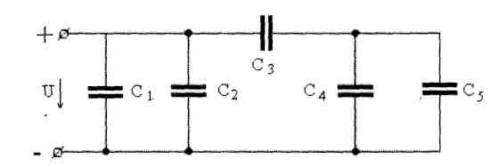

Вычислить напряжение и заряд на каждом конденсаторе. Как изменятся найденные величины, если один из конденсаторов закоротить? Напряжение на зажимах цепи U, емкости конденсаторов взять из табл. 2.

Рис. 1.

Таблица 2

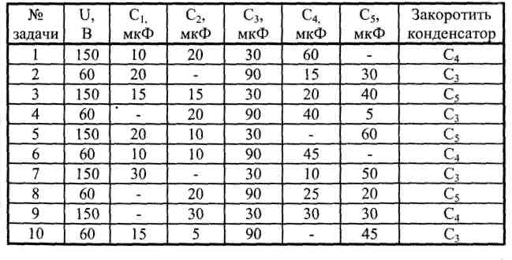

**Раздел 3. Электромагнетизм и магнитная индукция**

**Задание на Контрольную работу № 2**

**Вариант 1**

**Задача № 1**

Цилиндрическая (прямая) катушка - см. рис. 15 - имеет чис­ло витков w, длину l ; намотана на текстолитовом каркасе. Ток в катушке I создает внутри катушки магнитное поле с напряженно­стью Н и магнитной индукцией В.

Известные параметры катушки приведены в табл. 7. Определить неизвестные параметры, отмеченные в табл. 7 вопросительным знаком. Начертить катушку и, задавшись направлением тока в ней, показать векторы напряженности и магнитной индукции.

*Таблица 7*

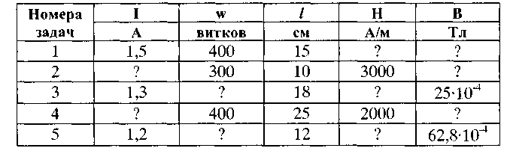

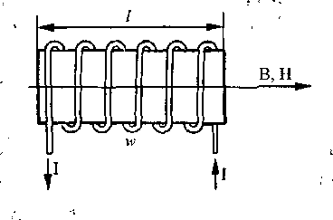

Рис 15

Рис. 16

**Задача № 71** Проводник длиной / (рис. 13), обладающий сопротивлением Ro, присоединен к зажимам источника питания с напряжением U и находится в однородном магнитном поле с индукцией В. В начальный момент в проводнике возникает ток 1п, и в магнитном поле на него начинает действовать сила Fn (пусковой режим). Под действием силы Fn проводник начинает двигаться перпендикулярно магнитным силовым линиям со скоростью *ь,* в нем возникает противоЭДС Е. Ток в движущемся проводнике I, на него при этом действует сила F (рабочий режим).

Выполнить рисунок, показать на нем направление тока I, противоЭДС Е, силы F и назвать правила, по которым определены направления этих величин.

Составить уравнение баланса мощностей цепи.

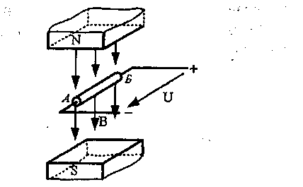

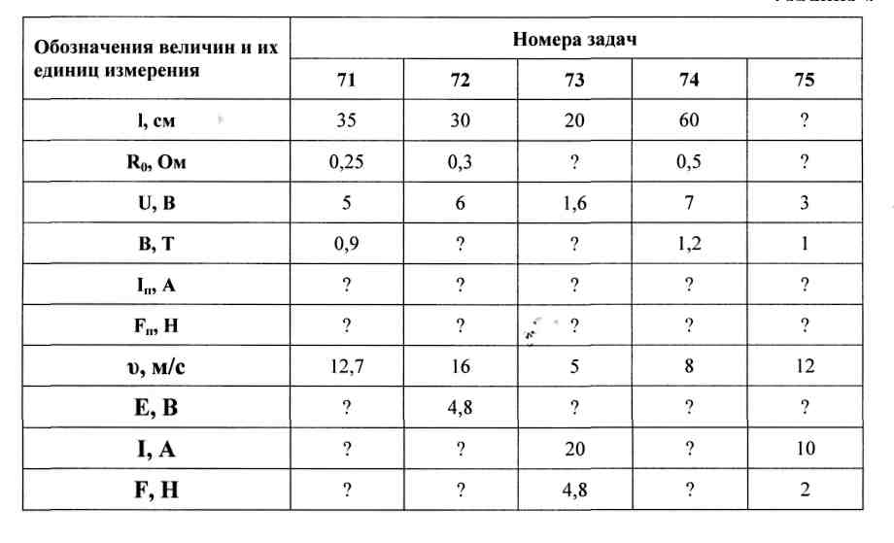

**Тема 4.1. Однофазные электрические цепи синусоидального тока**

**Задание на контрольную работу № 3**

**Вариант 1**

**Задача 1.**

В сеть переменного тока с частотой f = 50 Гц и напряжением U= 120 В последовательно включены катушка индуктивности с параметрами R=45 Ом , L= 287 мГн и конденсатор емкостью С= 106 мкФ.

Определить полное сопротивление цени Z, ток в цепи I.

Начертить электрическую схему цепи и построить в масштабе mU = 24 В/см векторную диаграмму тока и напряжений.

Определить емкость конденсатора Срез , при которой в цепи возникнет резонанс напряжений. При резонансе построить векторную диаграмму тока и напряжений в масштабе mU = 24 В/см.

**Задача 11.**

Цепь переменного тока состоит из двух параллельных ветвей, в которые включены активные сопротивления R, индуктивные и емкостные элементы (см. таблицу 6). Кроме того, задана еще одна дополнительная величина. Начертить электрическую схему цепи и определить следующие величины:

1. ток в неразветвленной части цепи I

2. коэффициент мощности cos**φ**

3. активную мощность Р

4. реактивную мощность Q

5. полную мощность S.

Начертить электрическую схему цепи и построить векторную диаграмму токов в масштабе m**I**.

Определить емкость конденсатора Со , при которой в цепи возникнет резонанс токов.

Таблица 6

|  |  |  |  |  |
| --- | --- | --- | --- | --- |
| **№ задачи** |  | **Исходные данные** | |  |
| **Элементы**  **первой ветви** | **Элементы второй ветви** | **Дополнительные величины** | **Масштаб mI, А/см** |
| **11** | R1=40 Ом, ХL1=30 Ом | R2=15Om,  XL2= 20 Ом | U= 300 В | 2,4 |

**Тема 4.2. Трехфазные электрические цепи**

**Задание на контрольную работу № 4**

**Задания 1-20 Расчет трехфазных цепей при соединении звездой**

Для каждого варианта задано линейное напряжение сети.

Определить фазные токи, начертить в масштабе векторную диаграмму цепи и найти графически ток в нулевом проводе.

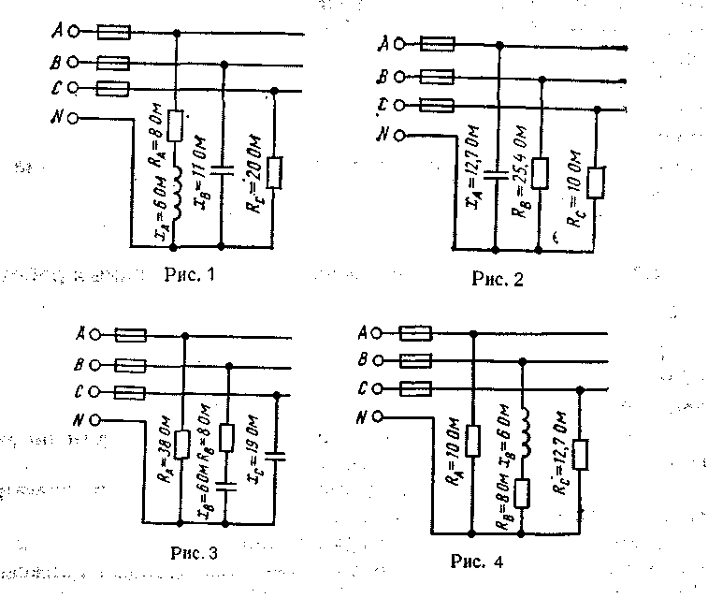

По заданной векторной диаграмме для трехазной цепи определить характер нагрузки каждой фазы и вычислить ее сопротивление. Начертить соответствующую схему цепи. Нагрузка включена в звезду.

Определить активную и реактивную мощности, потребляемые цепью. Значения напряжений, токов и фазных углов приведены на диаграмме. Векторы линейных напряжений не показаны.

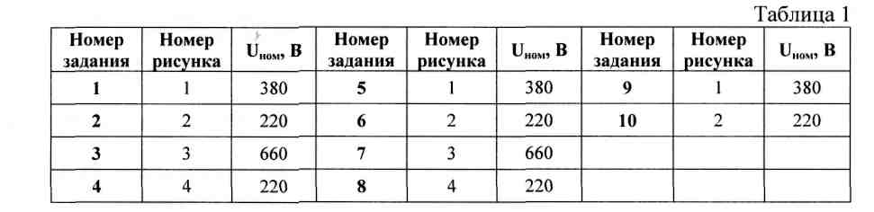

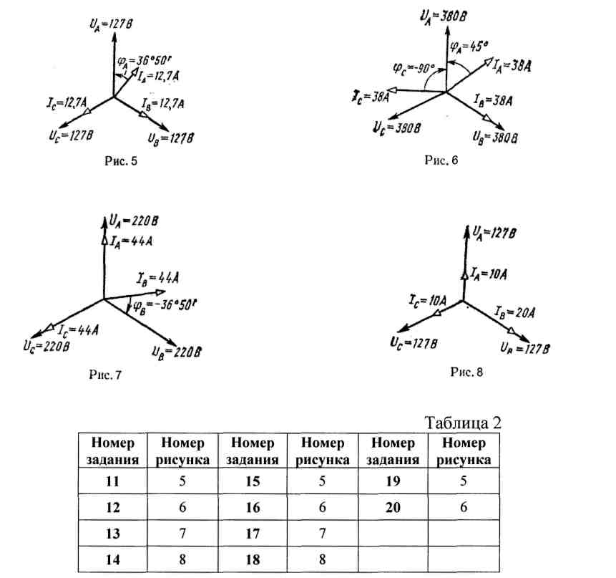

**Задания 21-40 Расчет трехфазных цепей при соединении треугольником**

По векторной диаграмме для трехфазной цепи определить характер нагрузки в каждой фазе, вычислить ее сопротивление, и начертить схему включения.

Нагрузка несимметричная, соединена в треугольник. Значения напряжений, фазных токов и углов сдвига фаз указаны на диаграмме.

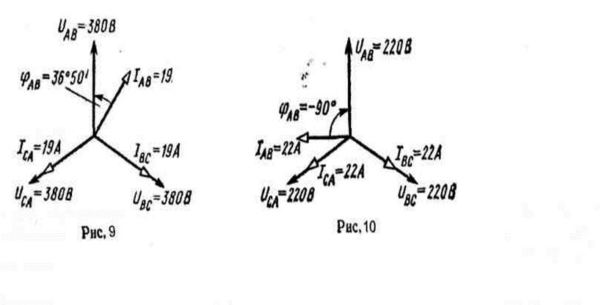

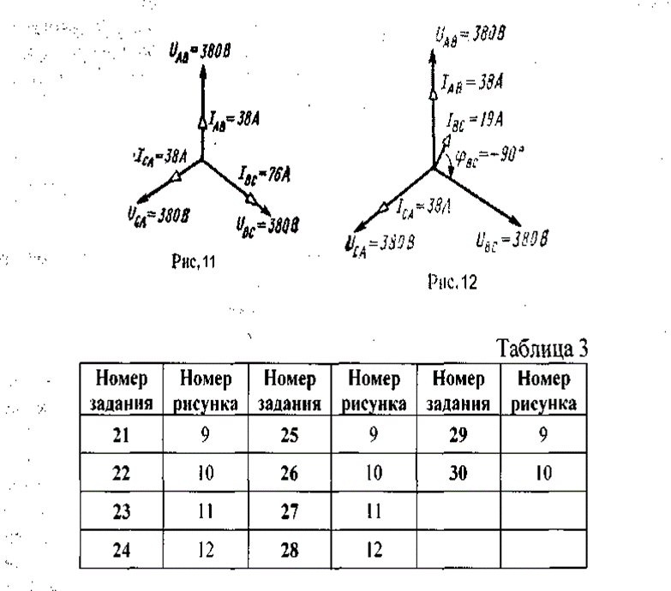

В трехфазную сеть включена треугольником несимметричная нагрузка. Линейное напряжение сети выбирается по варианту.

Определить фазные токи, углы сдвига фаз и начертить в масштабе векторную диаграмму цепи. По векторной диаграмме определить числовые значения линейных токов.

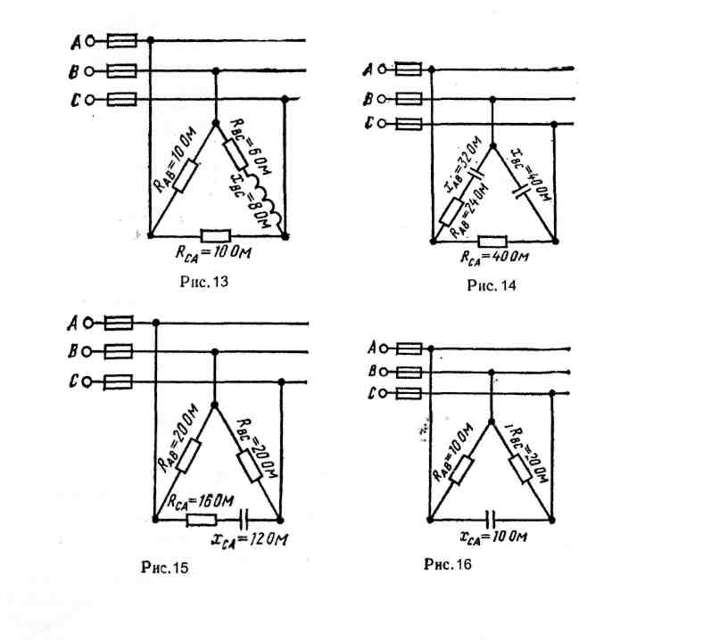

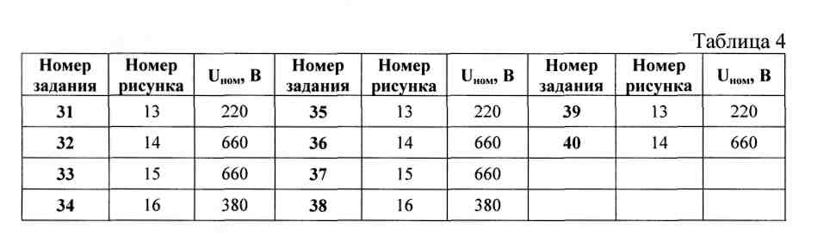

Критерии оценивания:

1. Сформированность практических умений, необходимых в последующем в профессиональной деятельности;

2. Знание основных теорий, закономерностей и понятий, и их применение к практическому решению задач, в том числе, профессиональных: анализ производственных ситуаций, решение ситуационных производственных задач, выполнение профессиональных функций в деловых и ролевых играх и т.п.);

3. Закрепление навыков математических вычислений, расчетов.

– «2» балла выставляется обучающемуся, если верных ответов менее 50%

– «3» балла выставляется обучающемуся, если верных ответов от 50 до 69%

– «4» балла выставляется обучающемуся, если верных ответов от 70 до 85%

– «5» баллов выставляется обучающемуся, если верных ответов от 85 до 100%

**Тестовые задания**

**Раздел 1.Электростатика.**

Вариант 1.

1. Расстояние между электрическими зарядами возросло в 3 раза. Как должны измениться величины зарядов q1 и q2, чтобы сила взаимодействия между ними возросла в 9 раз?

1. Увеличиться в 3 раза.

2. Уменьшиться в 3 раза.

3. Увеличиться в 9 раз.

4. Уменьшиться в 9 раз

2. Какое из приведенных выражений позволяет определить энергию электрического поля?

1. W= CU2.

2. W= 2CU2.

3. W= CU2/2.

4. W= U2/(2C).

3. Как изменится емкость плоского конденсатора, если площадь его пластин увеличить в 2 раза?

1. Увеличится в 4 раза.

2. Увеличится в 2 раза.

3. Уменьшится в 2 раза.

4. Уменьшится в 4 раза

Вариант 2.

1. Как называются силы взаимодействия между зарядами?

1. Электромагнитные.

2. Электрические.

3. Электростатические.

4. Силы Кулона

2. Как называется напряженность электрического поля, при которой наступает

пробой диэлектрика?

1. Напряжение пробоя.

2. Запас прочности диэлектрика.

3. Потенциал пробоя.

4. Пробивная напряженность.

3. Как изменится емкость плоского конденсатора, если толщину его пластин

увеличить в 2 раза?

1. Увеличится в 4 раза.

2. Увеличится в 2 раза.

3. Уменьшится в 2 раза.

4. Уменьшится в 4 раза.

Вариант 3.

1. Как называется сила, действующая на единичный неподвижный положительный заряд в данной точке поля?

1. Напряжение.

2. Напряженность электрического поля.

3. Потенциальная электрическая сила.

4. Сила Кулона

2. Как будет перемещаться положительный заряд, внесенный в электрическое поле?

1. От точек с более низким потенциалом к точкам с более высоким потенциалом.

2. От точек с более высоким потенциалом к точкам с более низким потенциалом.

3. Вдоль силовых линий электрического поля.

4. Навстречу силовым линиям электрического поля.

3. Как изменится емкость плоского конденсатора, если расстояние между егопластинами уменьшить в 2 раза?

1. Увеличится в 2 раза.

2. Уменьшится в 2 раза.

3. Увеличится в 4 раза.

4. Уменьшится в 4 раза.

**Раздел 2. Электрические цепи постоянного тока.**

1. Определить полное сопротивление цепи при параллельном соединении потребителей, сопротивление которых по 10 Ом?

а) 20 Ом б) 5 Ом

в) 10 Ом г) 0,2 Ом

2. Два источника имеют одинаковые ЭДС и токи, но разные внутренние сопротивления. Какой из источников имеет больший КПД ?

а) КПД источников равны.

б) Источник с меньшим внутренним сопротивлением.

в) Источник с большим внутренним сопротивлением.

г) Внутреннее сопротивление не влияет на КПД.

3.В электрической схеме два резистивных элемента соединены последовательно. Чему равно напряжение на входе при силе тока 0,1 А, если R1 = 100 Ом; R2 = 200 Ом?

а) 10 В б) 300 В

в) 3 В г) 30 В

4. Какое из приведенных свойств не соответствует параллельному соединению ветвей?

а) Напряжение на всех ветвях схемы одинаковы.

б) Ток во всех ветвях одинаков.

в) Общее сопротивление равно сумме сопротивлений всех ветвей схемы

г) Отношение токов обратно пропорционально отношению сопротивлений на ветвях схемы.

5. Какие приборы способны измерить напряжение в электрической цепи?

а) Амперметры б) Ваттметры

в) Вольтметры г) Омметры

6. Какой способ соединения источников позволяет увеличить напряжение?

а) Последовательное соединение б) Параллельное соединение

в) Смешанное соединение г) Ни какой

7. В электрическую цепь параллельно включены два резистора с сопротивлением 10 Ом и 150 Ом. Напряжение на входе 120 В. Определите ток до разветвления.

а) 40 А б) 20А

в) 12 А г) 6 А

8. Мощность двигателя постоянного тока 1,5 кВт. Полезная мощность, отдаваемая в нагрузку, 1,125 кВт. Определите КПД двигателя.

а) 0,8 б) 0,75

в) 0,7 г) 0,85

9. Какое из приведенных средств не соответствует последовательному соединению ветвей при постоянном токе?

а) Ток во всех элементах цепи одинаков.

б) Напряжение на зажимах цепи равно сумме напряжений на всех его участков.

в) напряжение на всех элементах цепи одинаково и равно по величине входному напряжению.

г) Отношение напряжений на участках цепи равно отношению сопротивлений на этих участках цепи.

10. Какими приборами можно измерить силу тока в электрической цепи?

а) Амперметром б) Вольтметром

в) Психрометром г) Ваттметром

11.Что называется электрическим током?

а) Движение разряженных частиц.

б) Количество заряда, переносимое через поперечное сечение проводника за единицу времени.

в) Равноускоренное движение заряженных частиц.

г) Порядочное движение заряженных частиц.

12.Расшифруйте аббревиатуру ЭДС.

а) Электронно-динамическая система б) Электрическая движущая система

в) Электродвижущая сила г) Электронно действующая сила.

**Раздел 3. Электромагнетизм и магнитная индукция.**

|  |  |  |
| --- | --- | --- |
| **№** | **Вопрос** | **Варианты ответов** |
| 1 | В чём заключается сущность явления самоиндукции | А) в возникновении тока в катушке при изменении тока в соседней катушке  Б) в возникновении ЭДС в проводнике под действием магнитного поля  В) в возникновении ЭДС в катушке при изменении тока в ней  Г) в образовании магнитного поля вокруг проводника с током |
| 2 | Магнитный поток обозначают буквой | А) В  Б) I  В) Φ  Г) H |
| 3 | Назначением трансформатора является | А) преобразование переменного тока в постоянный  Б) преобразование частоты переменного тока  В) преобразование энергии переменного тока из одного напряжения в другое  Г) повышение мощности |
| 4 | Единицей магнитной индукции является | А) ампер ∙ виток  Б) ампер / метр  В) вебер;  Г) тесла. |
| 5 | Абсолютная магнитная проницаемость учитывает | А) влияние температуры  Б) влияние среды  В) влияние внешних сил  Г) влияние внешнего поля |
| 6 | По правилу левой руки определяют | А) направление движения  Б) направление главного удара  В) направление электродвижущей силы  Г) направление электромагнитной силы |
| 7 | По правилу буравчика определяют | А) направление электромагнитной силы  Б) направление магнитных линий  В) направление электродвижущей силы  Г) нет верного ответа |

**Раздел 4.1 Однофазные электрические цепи синусоидального тока.**

1. Полная потребляемая мощность нагрузки S= 140 кВт, а реактивная мощность Q= 95 кВАр. Определите коэффициент нагрузки.

а) cos $φ$ = 0,6 б) cos $φ$ = 0,3

в) cos $φ$ = 0,1 г) cos = 0,9

2. При каком напряжении выгоднее передавать электрическую энергию в линии электропередач при заданной мощности?

а) При пониженном б) При повышенном

в) Безразлично г) Значение напряжения утверждено ГОСТом

3. В электрической цепи переменного тока, содержащей только активное сопротивление R, электрический ток.

а) Отстает по фазе от напряжения на 900 б) Опережает по фазе напряжение на 900

в) Совпадает по фазе с напряжением г) Независим от напряжения.

4.Как изменится сдвиг фаз между напряжением и током на катушке индуктивности, если оба её параметра (R и XL) одновременно увеличатся в два раза?

а) Уменьшится в два раза б) Увеличится в два раза

в) Не изменится г) Уменьшится в четыре раза

5.В цепи синусоидального тока с резистивным элементом энергия источника преобразуется в энергию:

а) магнитного поля б) электрического поля

в)тепловую г) магнитного и электрического полей

6. Конденсатор емкостью С подключен к источнику синусоидального тока. Как изменится ток в конденсаторе, если частоту синусоидального тока уменьшить в 3 раза.

а) Уменьшится в 3 раза б) Увеличится в 3 раза

в) Останется неизменной г) Ток в конденсаторе не зависит

от частоты синусоидального тока.

**Тема 5.2Электрические машины переменного тока.**

1.Определите частоту вращения магнитного поля статора асинхронного короткозамкнутого двигателя, если число пар полюсов равна 1, а частота тока 50 Гц?

а) 3000 об/м б) 1000 об/м

в) 1500 об/м г) 500 об/м

2.Почему магнитопровод статора асинхронного двигателя набирают из изолированных листов электротехнической стали?

а) Для уменьшения потерь на перемагничивание

б) Для уменьшения потерь на вихревые токи

в) Для увеличения сопротивления

г) Из конструкционных соображений

3.Что является вращающейся частью в асинхронном двигателе?

а) Статор б) Ротор

в) Якорь г) Станина

4.Для преобразования какой энергии предназначены асинхронные двигатели?

а) Электрической энергии в механическую

б) Механической энергии в электрическую

в) Электрическую энергию в тепловую

г) Механическую энергию во внутреннюю

**Ключи к тестам:**

Раздел 1. Электростатика

|  |  |  |  |
| --- | --- | --- | --- |
| № вопроса | 1. | 2. | 3. |
| Правильный ответ  Вариант 1 | 3 | 3 | 2 |
| Правильный ответ  Вариант 2 | 4 | 2 | 2 |
| Правильный ответ  Вариант 3 | 2 | 2 | 1 |

Раздел 2: Электрические цепи постоянного тока

|  |  |  |  |  |  |  |  |  |  |  |  |  |
| --- | --- | --- | --- | --- | --- | --- | --- | --- | --- | --- | --- | --- |
| № вопроса | 1 | 2 | 3 | 4 | 5 | 6 | 7 | 8 | 9 | 10 | 11 | 12 |
| Правильный ответ | г | б | г | в | в | а | б | б | в | а | г | в |

Раздел 3. Электромагнетизм и магнитная индукция.

|  |  |  |  |  |  |  |  |
| --- | --- | --- | --- | --- | --- | --- | --- |
| № вопроса | 1 | 2 | 3 | 4 | 5 | 6 | **7** |
| Правильный ответ | В | В | В | Г | Б | Г | Б |

Раздел 4.1 Однофазные электрические цепи синусоидального тока.

|  |  |  |  |  |  |  |
| --- | --- | --- | --- | --- | --- | --- |
| № вопроса | 1 | 2 | 3 | 4 | 5 | 6 |
| Правильный ответ | г | б | в | в | в | а |

Тема 5.2 Электрические машины переменного тока.

|  |  |  |  |  |
| --- | --- | --- | --- | --- |
| № вопроса | 1 | 2 | 3 | 4 |
| Правильный ответ | а | б | б | а |

Контролируемые компетенции ОК1, ОК2, ПК1.1, ПК2.7 ПК 3.2.

Критерии оценивания:

1.Сформированность практических умений, необходимых в последующей в профессиональной деятельности;

2.Знание основных теорий, закономерностей и понятий, и их применение к практическому решению задач (в том числе, профессиональных: анализ производственных ситуаций, решение ситуационных производственных задач, выполнение профессиональных функций в деловых и ролевых играх и т.п.);

3. Закрепление навыков математических вычислений, расчетов;

– «2» балла выставляется обучающемуся, если верных ответов менее 50%

– «3» балла выставляется обучающемуся, если верных ответов от 50 до 69%

– «4» балла выставляется обучающемуся, если верных ответов от 70 до 85%

– «5» баллов выставляется обучающемуся, если верных ответов от 85 до 100%

**Таблица 3 - Форма информационной карты банка тестовых заданий**

|  |  |  |  |  |  |  |
| --- | --- | --- | --- | --- | --- | --- |
| Наименование разделов | Всего  ТЗ | Количество форм ТЗ | | | | Контролируемые  компетенции |
| Открытого типа | Закрытого типа | На соответствие | Упорядочение |
| Раздел 1. Электростатика | 9 |  | 9 |  |  | ОК.01, ОК.02  ПК1.1, ПК 2.7, ПК3.2  ЛР10, ЛР13, ЛР25, ЛР27 |
| Раздел 2. Электрические цепи постоянного тока | 12 |  | 12 |  |  | ОК.01, ОК.02  ПК1.1, ПК 2.7, ПК3.2  ЛР10, ЛР13, ЛР25, ЛР27 |
| Раздел 3. Электромагнетизм и магнитная индукция | 7 |  | 7 |  |  | ОК.01, ОК.02  ПК1.1, ПК 2.7, ПК3.2  ЛР10, ЛР13, ЛР25, ЛР27 |
| Раздел 4. Электрические цепи переменного тока. | 6 |  | 6 |  |  | ОК.01, ОК.02  ПК1.1, ПК 2.7, ПК3.2  ЛР10, ЛР13, ЛР25, ЛР27 |
| Раздел 5. Электрические машины | 4 |  | 4 |  |  | ОК.01, ОК.02  ПК1.1, ПК 2.7, ПК3.2  ЛР10, ЛР13, ЛР25, ЛР27 |

**Самостоятельная работа**

Тема 1.1 Электрическое поле.

Электронная теория строения вещества. Повторить материал, изученный в курсе Физики.

Раздел 2. Электрические цепи постоянного тока.

1. Электрическим сопротивлением, называют:____________

2. Напишите закон Ома для полной цепи.

3. Резистором называют:______________________

4.Напишите формулы:

А)Первый закона Кирхгофа:

Б)Закон Ома для участка цепи:

В)Второй закон Кирхгофа:

5.Для следующей схемы составьте систему уравнений используя законы Кирхгофа

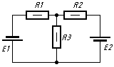

6.Закончите предложение:

Терморезистором называется резистор ….

7. Что такое ТКС ? Ответ:______

8. В чем отличие Э.Д.С. от напряжения на батарее:_____________

9.Рссчитайте ток текущей через резистор, если падение напряжения на нём10 В, а его сопротивление равно 5 Ом.

10.Чемуравно внутреннее сопротивление батареи, если она нагружена на резистор с сопротивлением 6 Ом, падение напряжения на резисторе равно 5,53 В и ток текущий через резистор равен 0,92 А.

Раздел 3. Электромагнетизм

Взаимоиндуктивность, магнитосвязанные катушки индуктивности.

Для чего предназначены трансформаторы?

1) для преобразования частоты переменного тока

2) для увеличения коэффициента трансформации

3) для преобразования переменного напряжения одной величины в переменное напряжение другой величины без изменения частоты тока

Для чего сердечник трансформатора собирают из тонких листов трансформаторной стали, изолированных друг от друга?

1) для увеличения коэффициента трансформации

2) для уменьшения нагрева магнитопровода

3) для увеличения мощности трансформатора.

Контролируемые компетенции ОК1, ОК2, ПК1.1, ПК2.7 ПК 3.2.

Критерии оценивания:

1.Сформированность практических умений, необходимых в последующем в профессиональной деятельности;

2. Знание основных теорий, закономерностей и понятий, и их применение к практическому решению задач в том числе, профессиональных: анализ производственных ситуаций, решение ситуационных производственных задач, выполнение профессиональных функций в деловых и ролевых играх и т.п.);

3. Закрепление навыков математических вычислений, расчетов.

– «2» балла выставляется обучающемуся, если верных ответов менее 50%

– «3» балла выставляется обучающемуся, если верных ответов от 50 до 69%

– «4» балла выставляется обучающемуся, если верных ответов от 70 до 85%

– «5» баллов выставляется обучающемуся, если верных ответов от 85 до 100%

**4. Практические задания (ПЗ)**

**4.1 Текст задания**

**Лабораторная работа № 1. Экспериментальная проверка закона Ома для участка электрической цепи.**

Цель: опытным путем убедиться в справедливости закона Ома для участка цепи.

Оборудование и приборы: реостат, включенный по схеме потенциометра, регулируемый резистор, амперметр постоянного тока, вольтметр постоянного тока, соединительные

Содержание отчёта: схема включения приборов, таблицы с результатами измерений и расчетов, графики зависимости I= ƒ(U) при R= соnst и I= ƒ(R) при U= const, выводы о справедливости закона Ома для участка цепи.

**Лабораторная работа № 2. Исследование цепи постоянного тока со смешанным соединением резисторов.**

Цель: опытным путем проверить основные соотношения между электрическими величинами в цепи постоянного тока со смешанным соединением резисторов.

Оборудование и приборы: пять резисторов с постоянным сопротивлением, потенциометр, шесть амперметров постоянного тока, вольтметр переносный постоянного тока, соединительные провода.

Содержание отчета**:** схема включения приборов, таблица с результатами измерений и расчетов, выводы о том, как влияет сопротивление резистора R3 на напряжения и токи остальных участков цепи.

**Практическое занятие № 1. Расчет линии по допустимой потере напряжения.**

Цель занятия: Освоить способы расчета и выбора сечения проводов по допустимой потере напряжения.

Обеспеченность занятия:

1. Комплект учебно-наглядных пособий (плакат-схема для определения потери напряжения в проводах).
2. Дидактический материал (пример расчета сечения проводов по допустимой потере напряжения, таблицы исходных данных).

Работа на занятии.

1. Используя исходные данные, произвести расчет тока установки.

2. Письменно ответить на контрольные вопросы.

Содержание отчета.

1. Цель работы.

2. Исходные данные.

3. Решение задачи.

4. Ответы на контрольные вопросы.

5. Вывод по работе.

Контрольные вопросы.

1. Почему при передаче электроэнергии часть напряжения теряется?

2. Что такое потеря напряжения?

3. Что такое относительная потеря напряжения?

4. Каким образом можно уменьшить потери напряжения?

**Практическое занятие № 2. Расчет линии по допустимому нагреву.**

Цель занятия: Рассмотреть, почему необходимо осуществлять выбор проводов по допустимому нагреву.

Обеспеченность занятия:

1. Комплект учебно-наглядных пособий.
2. Дидактический материал (пример расчета сечения проводов по допустимому нагреву, таблицы исходных данных).

Работа на занятии.

1. Используя исходные данные, произвести расчеты.

2. По предлагаемой таблице, определить сечение проводов.

3. Письменно ответить на контрольные вопросы.

Содержание отчета.

1. Цель работы.

2. Исходные данные.

3. Решение задачи.

4. Ответы на контрольные вопросы.

5. Вывод по работе.

Контрольные вопросы.

1. Какая температура называется установившейся?

2. Какой ток называют допустимым?

3. Что такое короткое замыкание?

4. Каким образом защищают цепи от перегрузок?

**Практическое занятие № 3. Расчет сложных электрических цепей методом узловых и контурных уравнений.**

Цель занятия: рассчитать заданную сложную цепь с помощью уравнений составленных с использованием первого и второго законов Кирхгофа.

Обеспеченность занятия:

1. Комплект учебно-наглядных пособий.
2. Дидактический материал.

Работа на занятии.

1. Используя исходные данные, произвести расчеты.

2. Составить уравнение баланса мощностей.

3. Письменно ответить на контрольные вопросы.

Содержание отчета.

1. Цель работы.

2. Исходные данные.

3. Решение задачи.

4. Ответы на контрольные вопросы.

5. Контрольные вопросы.

1. Сформулировать законы Кирхгофа.
2. Пояснить их роль в расчете электрических цепей.

**Практическое занятие № 4. Расчет сложных электрических цепей методом контурных токов.**

Цель занятия: рассчитать заданную сложную цепь методом контурных токов.

Обеспеченность занятия:

1. Комплект учебно-наглядных пособий.
2. Дидактический материал.

Работа на занятии.

1. Используя исходные данные, произвести расчеты.

2. Составить уравнение баланса мощностей.

3. Письменно ответить на контрольные вопросы.

Содержание отчета.

1. Цель работы.

2. Исходные данные.

3. Решение задачи.

4. Ответы на контрольные вопросы.

5. Контрольные вопросы.

1. Что такое контурный ток?
2. Сравнить этот и предыдущий методы расчета и результаты.

**Практическое занятие № 5. Расчет сложных электрических цепей методом узловых потенциалов.**

Цель занятия: рассчитать заданную сложную цепь методом узловых потенциалов.

Обеспеченность занятия:

1. Комплект учебно-наглядных пособий.
2. Дидактический материал.

Работа на занятии.

1. Используя исходные данные, произвести расчеты.

2. Составить уравнение баланса мощностей.

3. Письменно ответить на контрольные вопросы.

Содержание отчета.

1. Цель работы.

2. Исходные данные.

3. Решение задачи.

4. Ответы на контрольные вопросы.

5. Контрольные вопросы.

1. Что такое узловой потенциал?
2. Сравнить этот и предыдущий методы расчета и результаты.

**Практическое занятие № 6 Расчет сложных электрических цепей методом наложения.**

Цель занятия: рассчитать заданную сложную цепь методом наложения.

Обеспеченность занятия:

1. Комплект учебно-наглядных пособий.
2. Дидактический материал.

Работа на занятии.

1. Используя исходные данные, произвести расчеты.

2. Составить уравнение баланса мощностей.

3. Письменно ответить на контрольные вопросы.

Содержание отчета.

1. Цель работы.

2. Исходные данные.

3. Решение задачи.

4. Ответы на контрольные вопросы.

5. Контрольные вопросы.

1. В чем состоит метод наложения?
2. Сравнить этот и предыдущий методы расчета и результаты.

**Практическое занятие № 7. Расчет сложных электрических цепей методом эквивалентного генератора.**

Цель занятия: рассчитать заданную сложную цепь методом эквивалентного генератора.

Обеспеченность занятия:

1. Комплект учебно-наглядных пособий.
2. Дидактический материал.

Работа на занятии.

1. Используя исходные данные, произвести расчеты.

2. Составить уравнение баланса мощностей.

3. Письменно ответить на контрольные вопросы.

Содержание отчета.

1. Цель работы.

2. Исходные данные.

3. Решение задачи.

4. Ответы на контрольные вопросы.

5. Контрольные вопросы.

1. В чем состоит метод эквивалентного генератора?
2. Сравнить этот и предыдущий методы расчета и результаты.

**Практическое занятие №8.Расчет магнитной цепи.**

Цель занятия: рассчитать неразветвленную неоднородную магнитную цепь.

Обеспеченность занятия:

1. Комплект учебно-наглядных пособий.

2. Дидактический материал.

Работа на занятии.

1. Используя исходные данные, произвести расчеты.

2. Письменно ответить на контрольные вопросы.

Содержание отчета.

1. Цель работы.

2. Исходные данные.

3. Решение задачи.

4. Ответы на контрольные вопросы.

5. Контрольные вопросы.

1. Что такое магнитная цепь?
2. Напишите формулировку закона полного тока.
3. Какие материалы используются для магнитопроводов?
4. Чем отличаются однородные и неоднородные магнитные цепи?

**Лабораторная работа № 3. Исследование параметров синусоидального напряжения (Тока).**

Цель: опытным путем проверить основные параметры синусоидального переменного тока.

Оборудование и приборы: катушка индуктивности, амперметр переменного тока, вольтметр переменного тока, ваттметр переменного тока, соединительные провода.

Содержание отчета: схема включения приборов, таблица с результатами измерений и расчетов мгновенных значений напряжения и тока исследуемой цепи.

**Лабораторная работа № 4 Исследование цепи переменного тока с последовательным соединением резистора и катушки индуктивности.**

Цель: опытным путем проверить основные свойства цепи переменного тока, обладающей активным сопротивлением и индуктивностью.

Оборудование и приборы: катушка индуктивности, амперметр переменного тока, вольтметр переменного тока, ваттметр переменного тока, соединительные провода.

Содержание отчета: схема включения приборов, таблица с результатами измерений и расчетов, векторные диаграммы токов и напряжений, треугольник сопротивлений, выводы о том, как влияет положение ферромагнитного сердечника в катушке на величины:L, XL , Z, I, Cosφ, P, Q, S.

**Лабораторная работа № 5 Исследование цепи переменного тока с параллельным соединением резистора и катушки индуктивности, резистора и конденсатора.**

Цель: опытным путем проверить основные свойства цепи переменного тока с параллельным включением катушки индуктивности и конденсатора.

Оборудование и приборы: звуковой генератор, катушка индуктивности, конденсатор, три миллиамперметра, вольтметр переменного тока, соединительные провода.

Содержание отчета: схема включения приборов, таблицы с результатами измерений и расчетов, графики зависимостей I, Z, BL, BС= ƒ(f), векторные диаграммы токов и напряжения, свойства цепи при резонансе токов.

**Практическое занятие № 9. Расчет электрических цепей переменного тока.**

Цель работы: Научиться рассчитывать параметры однофазных цепей переменного тока.

Обеспеченность занятия:

1. Комплект учебно-наглядных пособий.

2. Дидактический материал.

Работа на занятии.

1. Используя исходные данные, произвести расчеты.

2. Письменно ответить на контрольные вопросы.

Содержание отчета.

1. Цель работы.

2. Исходные данные.

3. Решение задачи.

4. Ответы на контрольные вопросы.

5. Контрольные вопросы.

1. Как определить полное сопротивление цепи.

2. Постройте треугольник сопротивлений.

3. Постройте треугольник мощностей.

**Лабораторная работа № 6.Исследование трехфазной цепи при соединении приемников энергии звездой.**

Цель: практическим путем проверить соотношения между электрическими величинами в трехфазной цепи при соединении приемников энергии звездой.

Оборудование и приборы: три реостата с ограничителем RA , RB , RC , четыре амперметра переменного тока, вольтметр переменного тока, выключатель, соединительные провода.

Содержание отчета: схема включения приборов, таблица с результатами измерений, векторная диаграмма токов и напряжений, расчеты, выводы о распределении напряжений и токов фаз при различной нагрузке, назначение нулевого провода.

**Лабораторная работа № 7**. **Исследование трехфазной цепи при соединении приемников энергии треугольником.**

Цель: практическим путем проверить соотношения между электрическими величинами в трехфазной цепи при соединении приёмников энергии треугольником.

Оборудование и приборы: три реостата с ограничителем, шесть амперметров переменного тока, вольтметр переменного тока, соединительные провода.

Содержание отчёта: схема включения приборов, таблица с результатами измерений и расчётов, векторная диаграмма напряжений и токов, выводы о соотношении фазных и линейных напряжений и токов при симметричной и несимметричной нагрузках.

**Практическое занятие № 10. Расчет несимметричных трехфазных цепей.**

Цель занятия: Освоить способы расчета несимметричных трехфазных цепей при соединении потребителей звездой и треугольником.

Обеспеченность занятия: Дидактический материал (пример расчета несимметричных трехфазных цепей, таблицы исходных данных).

Работа на занятии.

1. Используя исходные данные, произвести расчеты.

2. Письменно ответить на контрольные вопросы.

Содержание отчета.

1. Цель работы.

2. Исходные данные.

3. Решение задачи. Построение векторных диаграмм.

4. Ответы на контрольные вопросы.

5. Контрольные вопросы.

1. Как соединить потребителей звездой?

2. Роль нулевого провода при соединении звездой.

3. Как соединить потребителей треугольником?

4. В чем отличие симметричных и несимметричных трехфазных цепей.

**Время на выполнение: ЛР и ПЗ** ─ по 2 академических часа.

Контролируемые компетенции ОК1, ОК2, ПК1.1, ПК2.7 ПК 3.2.

**Критерии оценки выполнения лабораторных работ и практических занятий:**

|  |  |  |
| --- | --- | --- |
| ***Оценка*** | | ***Критерии*** |
| 5 | «отлично» | Студент полностью выполнил задания, глубоко и полно овладел содержанием учебного материала, умеет связывать теорию с практикой, выполнять практические задачи, высказывать и обосновывать свои суждения. Грамотное, логичное изложение результатов работы, как в устной, так и в письменной форме. Качественное внешнее оформление. |
| 4 | «хорошо» | Студент полностью выполнил задания, полно освоил учебный материал, в полном объеме владеет понятийным аппаратом, ориентируется в изученном материале, осознанно применяет знания для выполнения практических заданий, грамотно излагает ответ. При выполнении лабораторной работы, в письменном отчёте по работе, в содержании и форме ответа имеются отдельные неточности. |
| 3 | «удовлетворительно» | Студент имеет разрозненные, бессистемные умения и знания, не умеет выделять главное и второстепенное, неполно, непоследовательно выполняет задания и излагает материал, допускает неточности в определении понятий, в применении знаний для решения практических задач, не умеет доказательно обосновать свои действия и суждения. |
| 2 | «неудовлетворительно» | Студент имеет разрозненные, бессистемные умения и знания, не умеет выделять главное и второстепенное, производит ошибочные непоследовательные действия при выполнении работы, допускает ошибки в определении понятий, искажает их смысл, беспорядочно и неуверенно излагает материал, не умеет применять знания к выполнению практических заданий. |

**Экзаменационные вопросы**

1. Электрические заряды и электрически заряженные тела.
2. Что означает электризация тел и каким образом она может произойти.
3. Закон Кулона.
4. Абсолютная и относительная диэлектрическая проницаемость, электрическая постоянная.
5. Электрическое поле и его характеристики.
6. Напряжённость электрического поля.
7. Потенциал и электрическое напряжение.
8. Электрическая индукция в проводнике, поляризация диэлектрика.
9. Конденсатор: устройство, условное обозначение в схемах, виды конденсаторов.
10. Ёмкость конденсатора, формула ёмкости плоского конденсатора.
11. Последовательное соединение конденсаторов.
12. Параллельное соединение конденсаторов.
13. Электрический ток: определение, условия возникновения и прохождения в проводнике, направление тока.
14. Постоянный ток, интенсивность электрического тока. Единица измерения электрического тока.
15. Закон Ома для участка электрической цепи.
16. Резисторы, реостаты, потенциометры: назначение, условные обозначения в электрических схемах.
17. Электрическая цепь: определение, компоненты.
18. Электродвижущая сила: определение, единица измерения.
19. Закон Ома для полной цепи.
20. Электрическая энергия: определение, единица измерения.
21. Мощность и к.п.д. источника энергии.
22. Закон Джоуля-Ленца.
23. Последовательное соединение сопротивлений: эквивалентное сопротивление, применение последовательного соединения сопротивлений.
24. Параллельное соединение сопротивлений.
25. Первый закон Кирхгофа.
26. Второй закон Кирхгофа.
27. Химические источники энергии: первичные элементы и аккумуляторы.
28. Способы соединения источников энергии (элементов) в батареи.
29. Свойства магнитного поля.
30. Магнитная индукция.
31. Электромагниты и реле.
32. Магнитная индукция.
33. Закон электромагнитной индукции.
34. ЭДС самоиндукции. Индуктивность.
35. ЭДС взаимной индукции.
36. Период и частота переменного тока.
37. Величины, характеризующие переменный ток.
38. Начало периода переменной синусоидальной величины, начальная фаза.
39. Векторная диаграмма.
40. Цепь переменного тока с активным сопротивлением.
41. Цепь переменного тока с индуктивностью.
42. Цепь переменного тока с ёмкостью.
43. Цепь переменного тока с активным сопротивлением и индуктивностью.
44. Цепь переменного тока с активным сопротивлением и ёмкостью.
45. Цепь переменного тока с активным сопротивлением, индуктивностью и ёмкостью.
46. Колебательный контур, частота незатухающих собственных колебаний.
47. Резонанс напряжений.
48. Резонанс токов.
49. Коэффициент мощности, его значение и способы улучшения.
50. Трёхфазная симметричная система ЭДС.
51. Соединения обмоток трёхфазного генератора «звездой».
52. Соединение обмоток трёхфазного генератора «треугольником».
53. Из каких узлов состоят электрические машины постоянного тока?
54. Что означает обратимость машин постоянного тока?
55. Назначение коллекторно-щёточного узла?
56. Что такое реакция якоря?
57. Сериесная схема включения обмоток машины постоянного тока, достоинства и недостатки?
58. Шунтовая схема включения обмоток машины постоянного тока достоинства и недостатки?
59. Компаундная схема включения обмоток машины постоянного тока», достоинства и недостатки?
60. Принцип работы асинхронного однофазного электродвигателя?
61. Назначение пусковой обмотки асинхронного однофазного электродвигателя?
62. Принцип синхронного трёхфазного генератора?
63. Устройство синхронного трёхфазного генератора?
64. Как образуется вращающееся магнитное поде статора трёхфазного генератора?
65. Принцип работы асинхронного трёхфазного двигателя?
66. Скольжение ротора?
67. Принцип работы синхронного трёхфазного двигателя?

**Экзаменационные практические задания**

1. Дано: r = 12 Ом; ХС = 16 Ом; Р = 192 Вт; f = 50 Гц. Найти: I; U;



2. Определить к.п.д. двигателя постоянного тока, имеющего параметры: номинальная мощность Рн=13кВт, номинальное напряжение Uн=110В, номинальный ток Iн=137А.

3. В магнитном поле индукцией В = 1 Тл движется со скоростью *v* = 10 м/с проводник длиной *l*= 40 см и сопротивлением 0,2 Ом. Определить E, I, FЭМ.

4. Определить потребляемую механическую мощность трёхфазным синхронным турбогенератором Р1Н , если номинальная активная мощность генератора РН=25МВт и к.п.д. ηн=97%.

1. Рассчитать количество параллельных ветвей аккумуляторной батареи и количество последовательно соединённых аккумуляторов в ветви батареи, если напряжение батареи равно 60 В, а ток батареи 20 А, напряжение одного элемента батареи 1,5 В, разрядный ток элемента батареи 5 А.

6. Определить потери мощности ΔРпот трёхфазного синхронного гидрогенератора, если потребляемая генератором механическая мощность Р1Н=64,5МВт и к.п.д. ηн=98%.

1. Дано: R1 = 2 Ом; R2 = 4 Ом; R3 = 6 Ом; R4 = 12 Ом; U3 = 6 В. Определить все токи и напряжения.

R1 R2 R3 R4



1. Дано: С1 = 10 мкФ; С2 = 20 мкФ; С3 = 30 мкФ; С4 = 3 мкФ.

Найти: CЭКВ.

С1 С2, С3 С4



1. Дано: r = 3 Oм; L = 0,0127 Гн; f = 50 Гц; U = 50 В. Определить: P, QL, S.
2. Дано: R1 = 6 Ом; R2=R3=R4=12 Ом; U = 60 В. Найти Rэкв и токи при замкнутом и разомкнутом ключе.

R1 R2 R3 R4



1. Определить количество теплоты, которое выделяется в резисторе сопротивлением R = 20 Ом за время t = 2 часа, если U = 220 В.
2. Найти эквивалентное сопротивление цепи Rэкв:

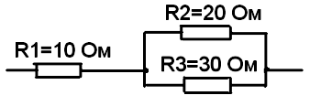

1. В магнитном поле индукцией В = 1 Тл движется со скоростью *v*= 10 м/с проводник длиной *l* = 40 см и сопротивление 0,2 Ом. Определить E, I, FЭМ.
2. Рассчитать количество параллельных ветвей аккумуляторной батареи и количество последовательно соединённых аккумуляторов в ветви батареи, если напряжение батареи равно 50 В, а ток батареи 40 А, напряжение одного элемента батареи 2 В, разрядный ток равен 8 А.

15. На заряд q=1,6∙10-7 Кл действует сила F=2,4∙10-8Н. Определить напряжённость электрического поля в данной точке. Определить заряд qо, создающий это поле, если он удалён от этой точки на расстояние l = 0,3 М в вакууме. ε вакуума равно 8,85∙10-12 Ф/м.

16. Определить эквивалентную ёмкость цепи конденсаторов на рисунке.

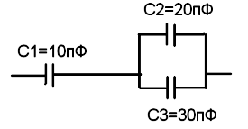

17. Два резистора сопротивлением r1 = 5 Ом и r2= 30 Ом включены, как показано на рисунке, к зажимам источника тока напряжением 6В. Найдите силу тока на всех участках цепи.

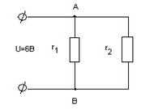

18. Определите полное сопротивление цепи и токи в каждом проводнике, если проводники соединены так, как показано на рисунке, а r1=1 Ом, r2=2 Ом, r3= 3 Ом, UAC = 11В.

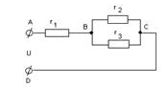

19. Рассчитайте, сколько стоит электроэнергия, израсходованная на работу электрического утюга за 2 часа? Сила тока 4 А, напряжение 220 В, тариф — 2,41 руб. за 1кВт·ч.

20. В сеть с напряжением U=218 В, включен нагревательный прибор сила тока, которого 2,75 А. Определить мощность прибора и количество энергии, израсходованной за 3 часа.

21. Определить ЭДС генератора и его внутреннее сопротивление, если при мощности нагрузки Р1=2,7 кВт напряжение на зажимах генератора 225 В, при мощности нагрузки Р2=1,84 кВт напряжение 230 В.

22. Двухпроводная линия питается от источника мощностью Рг = 2,5 кВт при токе потребления 12А. Определить мощность нагрузки, потерю напряжения и КПД линии, если её длина составляет *l*=1200 м, а диаметр медных проводов d=4,5 мм (удельное сопротивление меди 0,0175 Ом∙мм2 /М).

23. Найти эквивалентное сопротивление для цепи на рисунке между зажимами **а** и **b**, если R1=30 Ом; R2=60 Ом; R3=20 Ом; R4=30 Ом; R5=60 Ом.

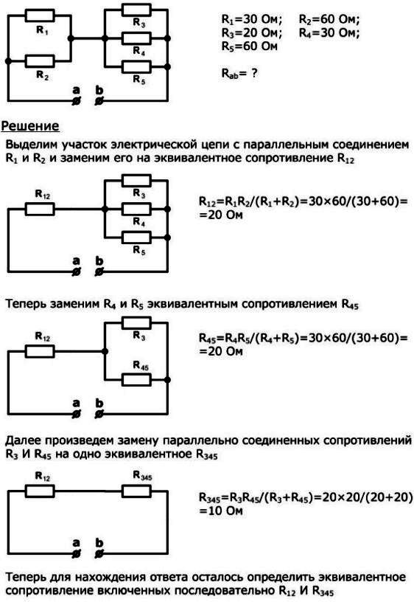

24. Найти ток во всех ветвях цепи, если Е=120 В, R1=36 Ом, R2=60 Ом, R3=40 Ом.

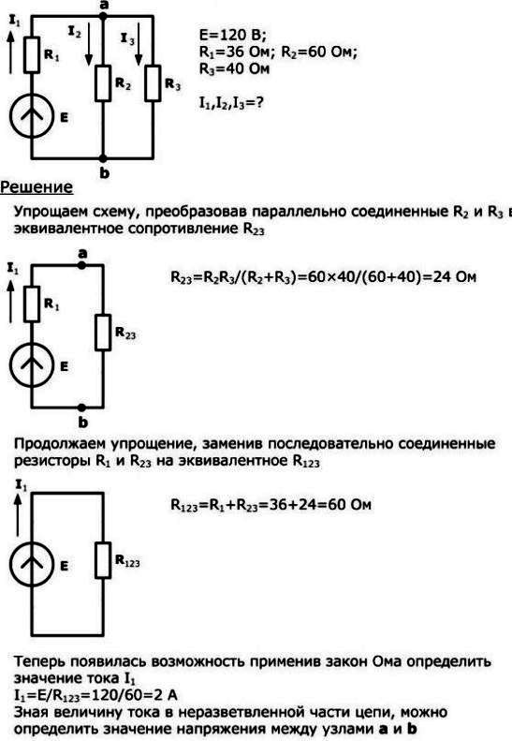

25. Найти эквивалентное сопротивление для цепи на рисунке между зажимами **а** и **b**, если R1=10 Ом; R2=30 Ом; R3=60 Ом; R4=14 Ом; R5=2 Ом.

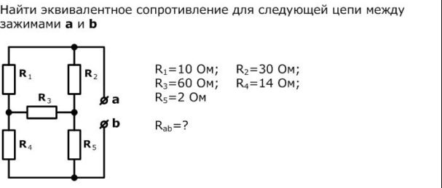

26. Найти напряжение Uас, если E=70 B; I=3 A; R=10 Ом.

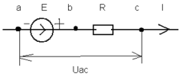

27. Электрическая цепь питается от источника синусоидального тока с частотой 200 Гц и напряжением 120 В. Дано: R = 4 Ом, L = 6,37 мГн, C = 159 мкФ. Вычислить ток в цепи, напряжения на всех участках, активную, реактивную, и полную мощности. Построить векторную диаграмму.

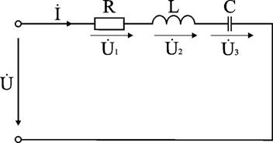

**5 Пакет преподавателя (экзаменатора)**

**Условия:**

***а)Вид и форма экзамена****: устный ответ и выполнение практического задания по билетам*

***б)Количество заданий для студента***:

- теоретические задания – 2;

- практические задания –1.

Контролируемые компетенции ОК1, ОК2, ПК1.1, ПК2.7 ПК 3.2.

Критерии оценок:

|  |  |  |
| --- | --- | --- |
| ***Оценка*** | | ***Критерии*** |
| 5 | «отлично»» | - полные, чёткие, аргументированные, грамотные ответы на теоретические вопросы экзаменационного билета;  - практическое задание выполнено правильно и полно, студент уверенно, чётко, аргументировано и грамотно разъясняет логику выполнения задания;  - уверенные и правильные ответы на дополнительные вопросы |
| 4 | «хорошо» | - полные, чёткие, аргументированные, грамотные ответы на теоретические вопросы экзаменационного билета;  - практическое задание выполнено правильно и полно, студент не достаточно уверенно, чётко, аргументировано и грамотно разъясняет логику выполнения задания;  - не значительные затруднения при ответах на дополнительные вопросы |
| 3 | «удовлетворительно» | - не достаточно полные чёткие и аргументированные ответы на теоретические вопросы экзаменационного билета;  - практическое задание выполнено правильно, но не полно, студент не уверенно, не чётко, не аргументировано разъясняет логику выполнения задания;  - затруднения при ответах на дополнительные вопросы |
| 2 | «неудовлетворительно» | - нет правильного ответа на один или оба теоретических вопроса экзаменационного билета;  - практическое задание не выполнено или выполнено не правильно, и студент не может разъяснить логику выполнения задания. |

***г)Время на ответ по билету:***

1.1 На подготовку по билету отводится не более 30 мин.

1.2 На сдачу экзамена предусматриваются не более 15 минут на каждого студента.

***д) Оборудование, разрешённое для выполнения заданий***:

- калькулятор

***е) Информационное обеспечение***